Plans de gestion des sites LIFE Elia

UG:UL205 - Circuit: 70.359: pylône 144 au 147
Nom complet de l'UG: ROMSEE/(SOIRON)/BEVERCE 70KV LI

Action LIFE: Landes : 2 polygone(s) (1 ha)
Autres actions LIFE sous cette/ces portée(s): Fauche; Verger; Prairies maigres; Lisière

Commune(s): Stavelot

Triage(s) DNF concerné(s): Stavelot (BOUDRON Jean-Baptiste - GSM: 0470/900483)

Cantonnement(s) DNF concerné(s):SPA (087/29.90.80)
Info actualisées sur Le portail environnement de Wallonie

Gestionnaire (+ Propriétaire):
ID | Gestionnaire | Propriétaires
PC_646 | Elia | De Laminne De Bex, Francoise Marie
PC_647 | Elia | De Laminne De Bex, Francoise Marie
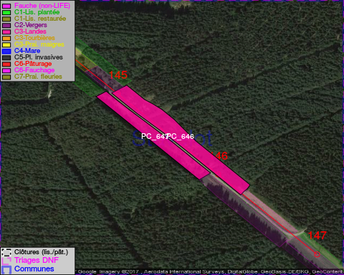

GESTION:

Objectif à long terme :

Lande à callune dense (élimination des autres ligneux)

Détail par portée
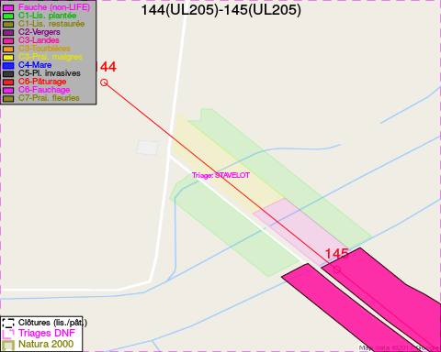
Adresse propriétaire:
- [PC_646] De Laminne De Bex, Francoise Marie: Route De Blegny 6 Blegny
- [PC_647] De Laminne De Bex, Francoise Marie: Route De Blegny 6 Blegny
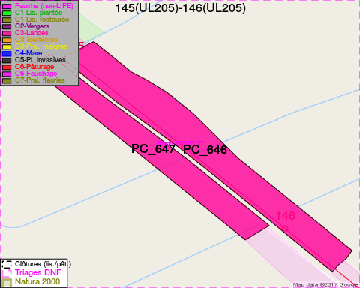
Adresse propriétaire:
- [PC_646] De Laminne De Bex, Francoise Marie: Route De Blegny 6 Blegny
- [PC_647] De Laminne De Bex, Francoise Marie: Route De Blegny 6 Blegny
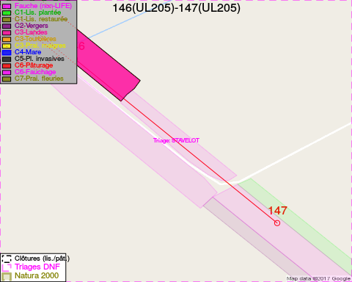
Adresse propriétaire:
- [PC_646] De Laminne De Bex, Francoise Marie: Route De Blegny 6 Blegny
- [PC_647] De Laminne De Bex, Francoise Marie: Route De Blegny 6 Blegny

Document réalisé le 07/02/2017

